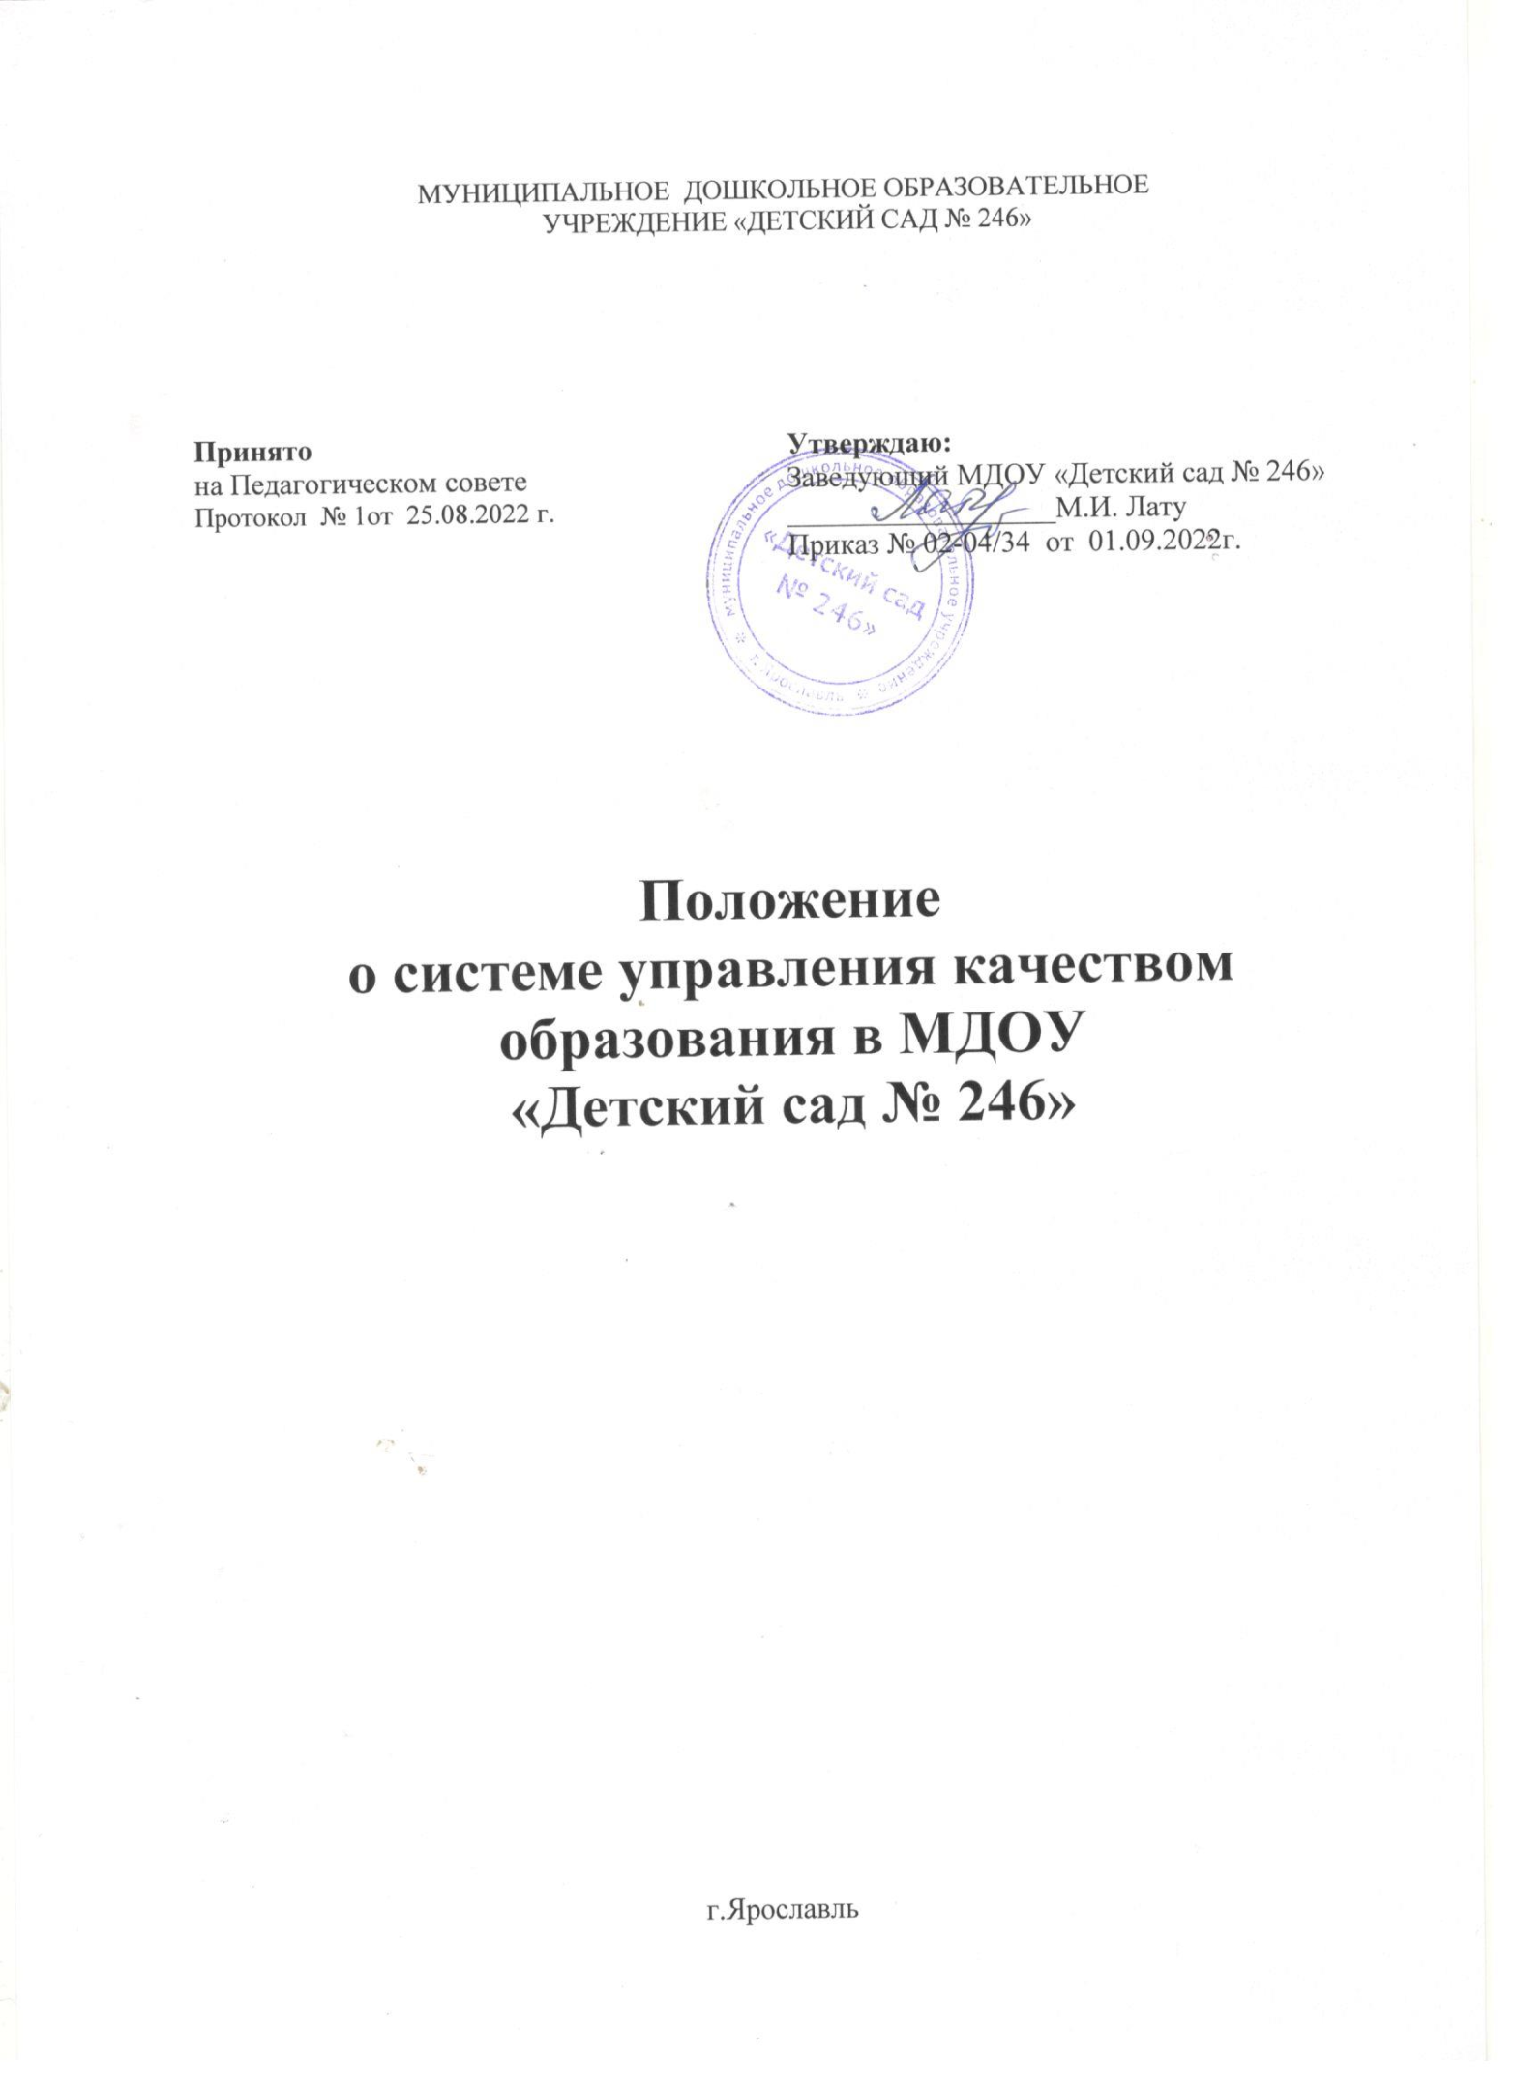

Общие положения
Настоящее Положение о системе управления оценкой качества образования муниципального бюджетного дошкольного образовательного учреждения МДОУ «Детский сад №246» (далее – Положение) определяет цели, задачи, принципы функционирования системы управления качеством образования, ее организационную структуру, порядок проведения мониторинга и оценки в МДОУ «Детский сад №246» (далее – ДОУ).
Система управления качеством образования в МДОУ «Детский сад №246» включает в себя совокупность организационных и функциональных структур, обеспечивающих на единой концептуально-методологической основе оценку образовательных результатов и факторов, влияющих на их получение.
В настоящем Положении используются следующие определения:
Качество образования – комплексная характеристика образовательной деятельности и подготовки обучающегося, выражающая степень их соответствия федеральным государственным образовательным стандартам, образовательным стандартам, федеральным государственным требованиям и (или) потребностям физического или юридического лица, в интересах которого осуществляется образовательная деятельность, в том числе степень достижения планируемых результатов образовательной программы.
Система оценки качества образования - совокупность организационных и функциональных структур, норм, требований и методик, обеспечивающих оценку образовательных результатов, достижений обучающихся, эффективности деятельности образовательных организаций, качества образовательных программ с учетом запросов и ожиданий основных потребителей образовательных услуг.
Качество условий – выполнение санитарно – гигиенических норм организации образовательного процесса; организация питания в ДОУ; реализация мер по обеспечению безопасности обучающихся в организации образовательного процесса.
Оценка качества образования – определение с помощью диагностических и оценочных процедур степени соответствия ресурсного обеспечения, образовательного процесса, образовательных результатов нормативным требованиям, социальным и личностным ожиданиям.
Внутренняя система оценки качества образования – целостная система диагностических и оценочных процедур, реализуемых различными субъектами государственно – общественного управления образовательным учреждением, которым делегированы отдельные полномочия по оценке качества образования, а также совокупность организационных структур и нормативных правовых материалов, обеспечивающих управление качеством образования.
Измерение – оценка уровня образовательных достижений с помощью контрольных измерительных материалов в стандартизированной форме, содержание которых соответствует реализуемым образовательным программам.
Критерий – признак, на основании которого производится оценка, классификация оцениваемого объекта.
Мониторинг - систематическое стандартизированное наблюдение за состоянием образования и динамикой изменений его результатов, условиями осуществления образовательной деятельности, контингентом обучающихся , учебными и внеучебными достижениями обучающихся, профессиональными достижениями выпускников организаций, осуществляющих образовательную деятельность, состоянием сети организаций, осуществляющих образовательную деятельность ( ст. 97 Закона РФ «Об образовании в Российской Федерации» № 273 – ФЗ «Информационная открытость системы образования. Мониторинг в системе образования»).
Педагогическая экспертиза - это всесторонне изучение и анализ проектов нормативных правовых актов и нормативных правовых актов, касающихся вопросов обучения и воспитания , в целях выявления и предотвращения установлениями ими положений,

способствующих негативному воздействию на качество обучения по образовательным программам определенного уровня.( ст.94 Закона РФ «Об образовании в Российской Федерации» № 273 – ФЗ «Педагогическая экспертиза»).
Успешность – уровень социальных достижений, признаваемый достойным в данной стране и культуре в сочетании с самоощущением человека, проявленным в результате высокой самооценки собственных достижений (личностных, социальных, финансовых, профессиональных и др.).
Система управления качеством образования включает в себя оценку качества:
- условий организации образовательного процесса в соответствии с ФГОС;
- полноту реализации образовательных программ в соответствии с ФГОС;
- профессиональную компетентность педагогических кадров и их деятельность по обеспечению надлежащего уровня результатов образования в соответствии с ФГОС;
- индивидуальные достижения обучающихся.
ДОУ обеспечивает разработку и реализацию системы управления качеством образования, включающей в себя внутреннюю систему оценки качества образования в ДОУ, обеспечивает оценку, учет и дальнейшее использование полученных результатов.
Положение распространяется на деятельность всех работников ДОУ, осуществляющих профессиональную деятельность в соответствии с трудовым договором (эффективным контрактом), в том числе на работников, работающих по совместительству.
Срок данного Положения не ограничен. Положение действует до принятия нового.

Основные цели, задачи и принципы функционирования системы управления качеством образования в ДОУ.
Система управления качеством образования создается с целью обеспечения контроля качества образования, совершенствования управления им, а также предоставления всем участникам образовательного процесса, обществу достоверной информации о качестве образования в ДОУ.
Целью системы управления качеством образования является анализ исполнения законодательства к области образования и качественная оценка образовательной деятельности, условий развивающей среды ДОУ и выполнение комплексного плана мониторинга для определения факторов и своевременное выявление изменений, влияющих на качество образования в дошкольном образовательном учреждении.
Задачами системы управления качеством образования являются:
- Получение объективной информации о функционировании и развитии дошкольного образования в ДОУ, тенденциях его изменения и причинах, влияющих на динамику качества образования.
- Формирование единой системы диагностики и контроля состояния образования, обеспечивающей определение факторов и своевременное выявление изменений, влияющих на качество образования в ДОУ.
- Получение объективной информации о функционировании и развитии системы образования в ДОУ, тенденциях его изменения и причинах, влияющих на его уровень.
- Предоставление всем участникам образовательного процесса и общественности достоверной информации о качестве образования.
- Принятие обоснованных и своевременных управленческих решений по совершенствованию образования и повышение уровня информированности потребителей образовательных услуг при принятии таких решений.
-Прогнозирование развития образовательной системы ДОУ.
- Расширение общественного участия в управлении образованием в дошкольном учреждении.

Основными принципами системы управления качеством образования ДОУ являются:

- принцип объективности, достоверности, полноты и системности информации о качестве образования;
- принцип открытости, прозрачности процедур оценки качества образования;
- преемственности в образовательной политике, интеграции в общероссийскую систему оценки качества образования;
- принцип доступности информации о состоянии и качестве образования для различных групп потребителей;
- принцип рефлективности, реализуемый через включение педагогов в критериальный самоанализ и самооценку своей деятельности с опорой на объективные критерии и показатели; повышения потенциала внутренней оценки, самооценки, самоанализа каждого педагога;
- принцип оптимальности использования источников первичных данных для определения показателей качества и эффективности образования (с учетом возможности их многократного использования);
- принцип инструментальности и технологичности используемых показателей (с учетом существующих возможностей сбора данных, методик измерений, анализа и интерпретации данных, подготовленности потребителей к их восприятию);
- принцип минимизации системы показателей с учетом потребностей разных уровней управления; сопоставимости системы показателей с муниципальными, региональными аналогами;
- принцип взаимного дополнения оценочных процедур, установление между ними взаимосвязей и взаимозависимостей;
- принцип соблюдения морально-этических норм при проведении процедур оценки качества образования в дошкольном учреждении.

Основные функции системы управления качеством образования ДОУ.
Основными функциями системы управления качеством образования ДОУ являются:
- обеспечение соблюдения требований, установленных федеральным и региональным законодательством Российской Федерации, регулирующим применение процедур оценки качества образования;
- создание нормативных правовых актов, регулирующих применение процедур оценки качества образования;
- обеспечение участников образовательных отношений актуальной информацией, необходимой и востребованной для реализации их функций;
- обеспечение информационной открытости системы образования, предоставление внешним пользователям (исполнительная и законодательная власть, общественность, средства массовой информации, родители и иные, заинтересованные лица) информации о состоянии образования в ДОУ.
Объектами системы управления качеством образования в ДОУ выступают:
- совокупность образовательных и адаптированных программ;
- нормативно-правовое, информационное обеспечение образовательного процесса;
- профессиональная компетентность педагогов, работа с кадрами;
- качество организации образовательного процесса;
- материально-техническое обеспечение образовательного процесса;
- методическое обеспечение, программное, психолого-педагогическое обеспечение;
- уровень обеспечения доступности образования;
- организация питания и медицинского обслуживания;
- охрана труда и условия для соблюдения техники безопасности;
- воспитательный потенциал ОУ;
- финансовое обеспечение;
- инновационная и опытно-экспериментальная деятельность;
- комфортность обучения;

- доступность качественного образования;
- система дополнительных образовательных услуг;
- состояние здоровья учащихся и сотрудников.

Оценка качества образования
Система управления качеством образования ДОУ включает следующие процедурные оценки качества образования:

Внутриучрежденческий контроль.
Внутриучрежденческий контроль – источник информации для диагностики состояния образовательного процесса, основных результатов деятельности ДОУ

Самообследование.
Процедура самообследования с подготовкой публичного доклада по результатам и основным направлениям деятельности в ДОУ. Процедура самообследования используются для комплексной оценки достигнутых результатов, оценки достижения целевых индикаторов, выявления «точек роста» и проблемных позиций в развитии муниципальной системы образования, максимально широкого позиционирования ее в информационном пространстве. Внутренняя система оценки качества образования – целостная система диагностических и оценочных процедур, реализуемых различными субъектами государственно – общественного управления образовательным учреждением, которым делегированы отдельные полномочия по оценке качества образования, а также совокупность организационных структур и нормативных правовых материалов, обеспечивающих управление качеством образования.
Независимая оценка качества образовательной деятельности (далее - НОКУООД). Независимая оценка качества образовательной деятельности ДОУ, осуществляется в целях предоставления участникам отношений в сфере образования информации об уровне организации работы в ДОУ по реализации образовательных программ на основе общедоступной информации.
НОКУООД проводится в соответствии с действующим законодательством Российской Федерации.

Процедуры аттестации педагогических и руководящих работников.
Аттестация педагогических работников с целью установления квалификационной категории (первой или высшей) проводится по их желанию.

Основными задачами проведения аттестации являются:
— стимулирование целенаправленного, непрерывного повышения уровня квалификации педагогических работников, их методологической культуры, профессионального и личностного роста;
- определение необходимости повышения квалификации педагогических работников;
- повышение эффективности и качества педагогической деятельности;
- выявление перспектив использования потенциальных возможностей педагогических работников;
- учет требований федеральных государственных образовательных стандартов к кадровым условиям реализации образовательных программ при формировании кадрового состава организаций;
- обеспечение дифференциации размеров оплаты труда педагогических работников с учетом установленной квалификационной категории и объема их преподавательской (педагогической) работы.
Основными принципами проведения аттестации являются коллегиальность, гласность, открытость, обеспечивающие объективное отношение к педагогическим работникам, недопустимость дискриминации при проведении аттестации.
Аттестация руководящих работников осуществляется в соответствии положением о порядке проведения аттестации руководителей муниципальных образовательных учреждений (директор, заведующий)» носит обязательный характер, предполагает

проведение собеседований, испытаний, тестирования, изучение, анализ и оценку представленных документов, портфолио.
Аттестация руководителей проводится один раз в пять лет на основе графика, в начале календарного года (январь) или учебного года (сентябрь). По результатам оценки делаются выводы о направлениях дальнейшей оптимизации образования.
4.3. В качестве субъектов оценивания качества образования могут выступать потребители образовательных услуг, институты внешней оценки качества, участники образовательного процесса.

